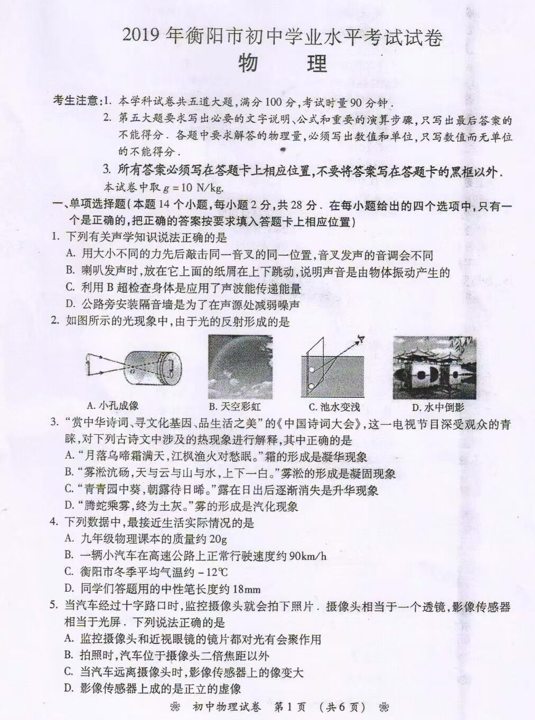
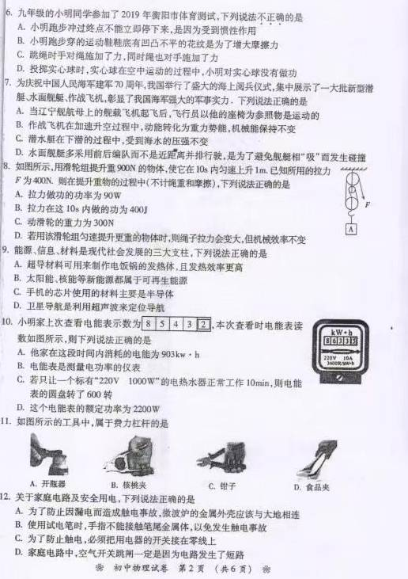
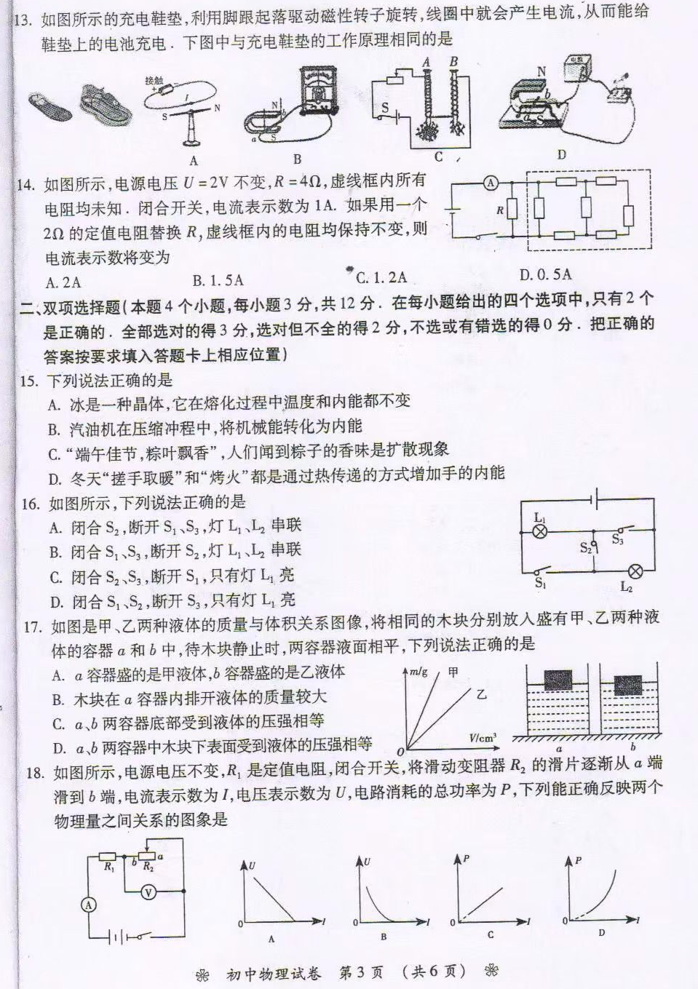
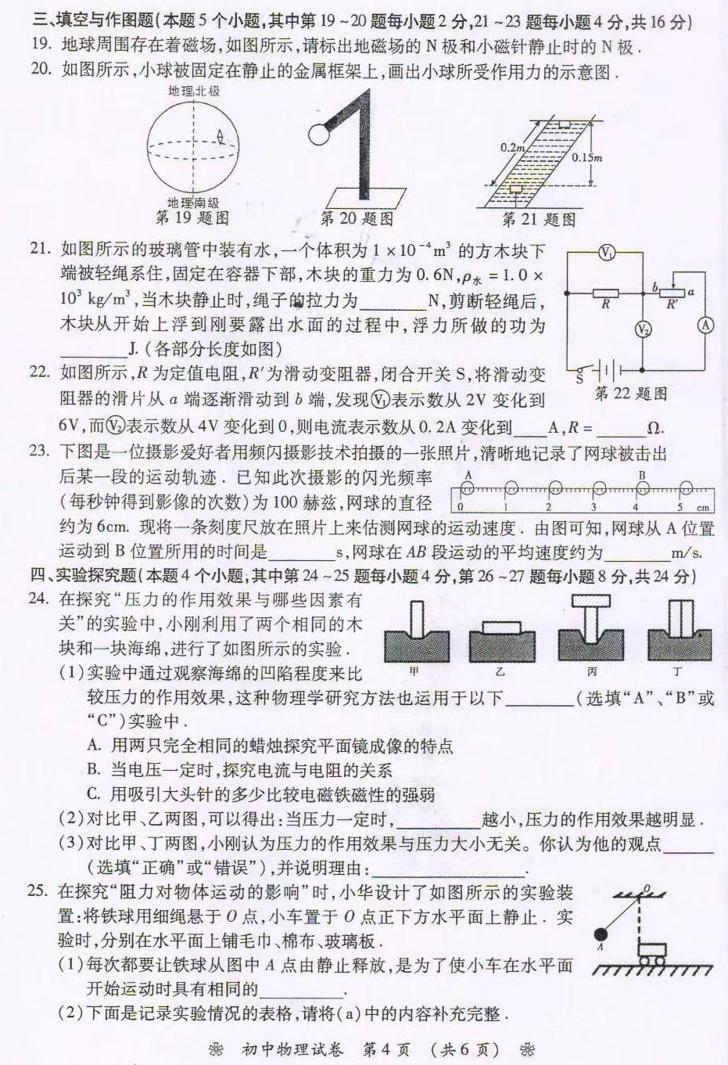
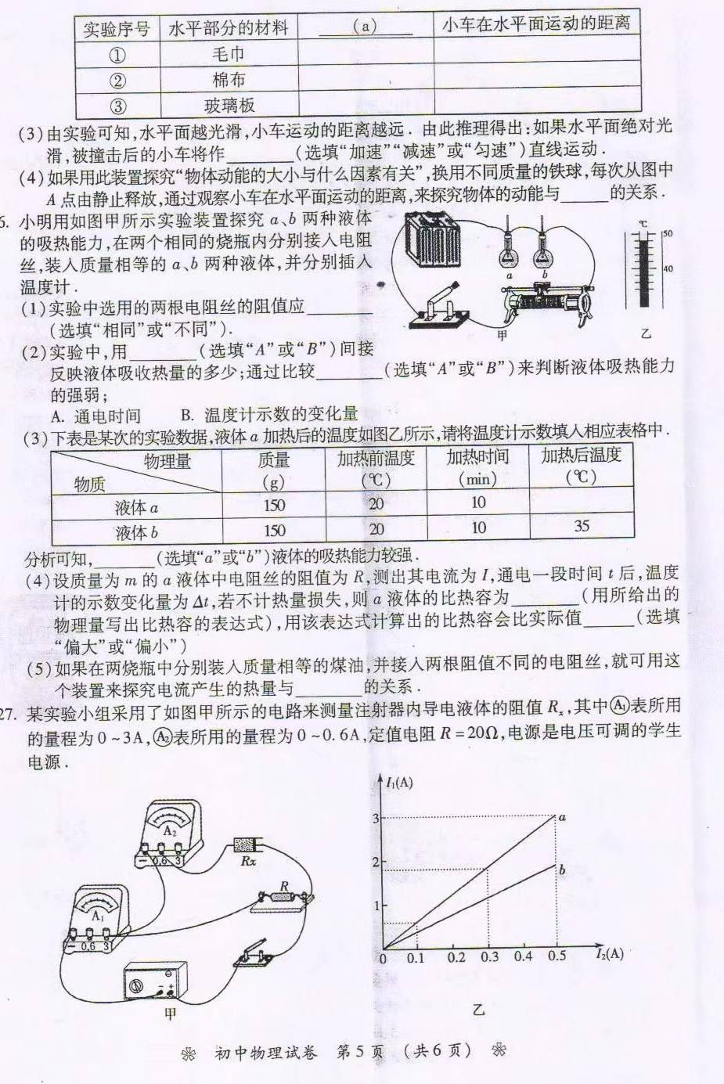
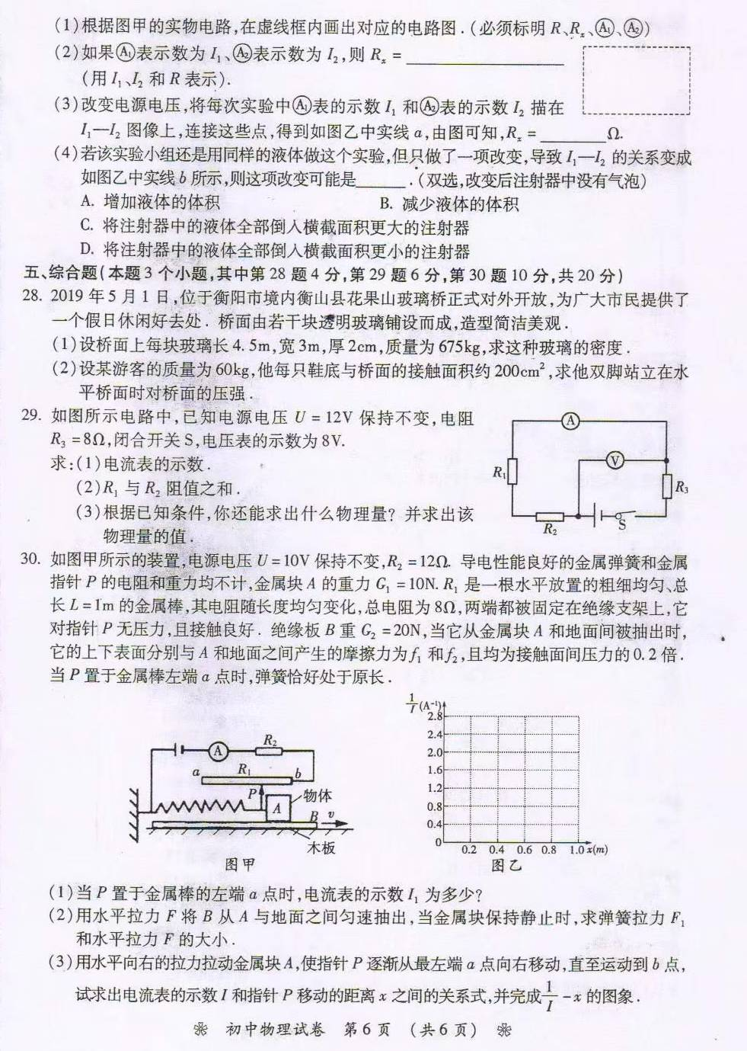
参考答案
一、单选题
题号 | 1 | 2 | 3 | 4 | 5 | 6 | 7 | 8 | 9 | 10 | 11 | 12 | 13 | 14
答案 | B | D | A | B | B | A | D | C | C | C | D | A | B | B
二、双选题
题号 | 15 | 16 | 17 | 18
答案 | BC | AC | AD | AC
三、填空题
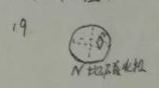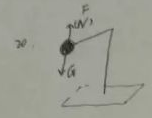
21. 0.4N 0.15J 22. 0.6A 10Ω 23. 0.04s 20m/s
四、实验探究题
24. (1)C (2)受力面积 (3)错误 没有控制受力面积一定
25. (1)速度 (2)阻力大小 (3)匀速 (4)质量
26. (1)相同 (2)A B (3) 液体b (4) 偏大 (5)电阻
27.（1）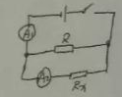 (2) (3)100Ω (4)BC
28.
29.
电路总功率
电路总电阻
消耗的功率
30.(1)
(2)
(3)
